Wann und warum einen PC (x86-compatibel)
Um eine Notfallbox aufzubauen, benötigt man einen Computer. Dieser sollte nach Möglichkeit folgende Anforderungen erfüllen:
- Batteriebetrieb (12V oder USB 5,2V)
- Stromsparend
- Frei programmierbar ohne Programmierkenntnisse
- Freies Betriebssystem und freie Anwendungen (Open Source etc)
- WLAN / WiFi
- Möglichst viel Speicherkapazität
- Langlebig, Robust, Klein
- Möglichst wenig Peripherie
- Preisgünstig!
Puhhhhh … ganz schön viel, oder? Aber keine Sorge. Es gibt tatsächlich Computer, welche die Anforderung erfüllen!

x86-compatibler PC
Tatsächlich ist auch ein ganz normaler Desktop-PC ein durchaus interessantes Gerät für den Betrieb im Notfall.
Die kritischen Punkte hierbei sind:
- Betrieb an 12V mit möglichst geringer Leistungsaufnahme
- Betrieb mit einem Linux-Betriebssystem
- Möglichst geringe Baugröße
Glücklicherweise gibt es inzwischen eine Geräteklasse namens „Mini-PC“, welche auf der Größe von ein bis zwei Handflächen eine enorme Leistung zum kleinen Preis und mit relativ geringer Leistungsaufnahme bieten. Diese geräte setzen sich in der heimischen Umgebung immer mehr durch und verdrängen die klassichen Desktop- und Mini-Tower-PC.
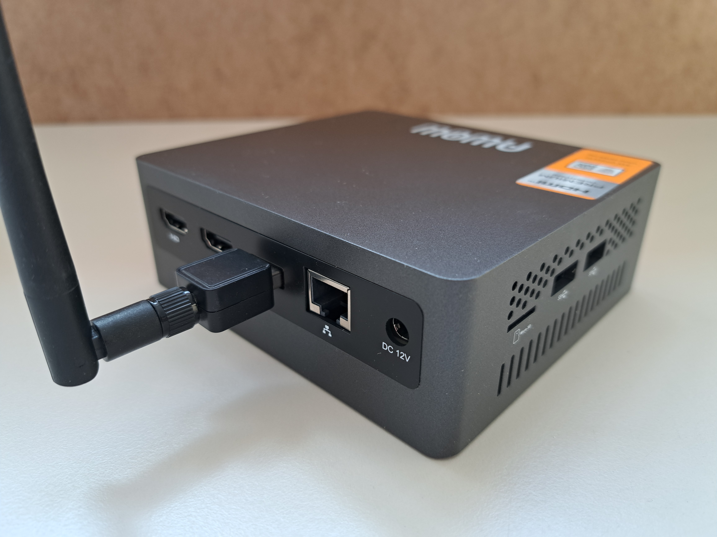
Geliefert werden diese Geräte inzwischen fast ausschliesslich mit einer M2-SSD-Festplatte als Massenspeicher. Sie bieten in der Regel auch noch platz, für den Einbau einer 2,5„ SATA-Festplatte, welche den Verbrauch des Gerätes nur unwesentlich erhöht, dafür aber direkt wieder Terrabyte-Weise Speicherplatz anbietet.
Die Hardware-Ausstattung lässt in der Regel in Sachen Anschlüsse keine Wünsche offen. Fast ist das Gerät zu schade, um es im Notfall als „Server“ einzusetzen.
Aber: Wenn man Tastatur, Maus und Bildschirm anschliesst, hat man direkt noch einen Arbeitsplatzrechner an der Hand - wenn dies gewünscht wird.

